白车身焊接质量全破坏剖检规范
Стандарт проведения испытания неокрашенных кузовов полным разрушением

目 次
Оглавление
1 目的和范围 Область применения 3
2 术语和定义Термины и определения 3
3 职责Обязанности 4
4 全破坏检验范围 Элементы, подлежащие проверке 5
5 主要设备 Основное оборудование 5
6 操作要求 Требования к проведению испытания 5
7 检查周期 Период проверки 6
8 焊点/焊缝标准 Стандарт сварочных точек/сварных швов 7
9 相关记录 Протокол 12

车身焊接质量全破坏剖检规范
Стандарт проведения испытания неокрашенных кузовов полным разрушением
1 范围
Область применения
本标准规定了焊装厂白车身调试、试生产、生产阶段焊接强度的控制内容、检验方法、检验频次、记录、缺陷产品处理等方面，规定了白车身电阻焊点、气体保护焊缝焊接强度的质量管理方案。
Настоящий стандарт устанавливает содержание и методику проведения проверки прочности сварки на этапе пуско-наладки, пробного и нормального производства, а также методику ведения протокола и устранения дефектов, регламентирует методику управления качеством прочности контактной сварки и сварки в среде защитного газа.

2术语和定义
Термины и определения
下列术语和定义适用于本文件。
Ниже приведена терминология, встречающаяся в настоящем документе.
2.1 焊接强度
Прочность сварки
指对焊点/焊缝(熔核)及其周围母材热影响区组织的抗拉性能和屈服性能的可靠性评价。
Обозначает оценку надежности сопротивления растяжению и текучести зоны термического влияния сварочной точки/шва, и прилегающим к ним материала.
2.2 全破坏检查
Проверка полным разрушением

将专用的工具或装置插入焊接部件以及临近焊缝的部件之间直到元部件彻底分离，检查、分析焊点(
缝)的质量达标情况；及采用其它工具和方法对焊点、焊缝、螺柱焊、涂胶进行质量合格判定。
Специальный инструмент или специализированная оснастка вставляется в сварные детали или в места между деталями возле сварного шва и оказывает разрушающее влияние до полного разъединения, после чего сварочная точка или шов осматриваются для оценки качества, а также применяются другие инструменты и методы для определения качества сварочных точек, сварных швов, приварки шпилек и нанесения герметиков.
2.3 全破坏焊接检验不合格率
Коэффициент брака при проверке полным разрушением
全破坏焊接检验不合格率为不合格（焊点+焊缝）数量与焊点和焊缝总数之百分比。
Коэффициент брака при проверке полным разрушением высчитывается как процентное соотношение количества некачественных сварочных точек и общего их количества.

3职责
Обязанности
3.1 白车身全破坏检验由质量部、工艺部、生产管理部、焊装厂协作开展。
Испытание неокрашенного кузова полным разрушением проводится совместно работниками отдела качества, технологического отдела, производственного отдела и цеха сварки.
3.2质量部负责白车身全破坏管理、跟踪、实施，对全破坏检验进行记录、判定白车身拆解合格情况，作最终实验结果报告并发布，并对问题整改结果进行确认，形成问题闭环。
Отдел качества отвечает за реализацию, управление и отслеживание испытания на полное разрушение, составляет протокол испытания, дает оценку состояния разобранного кузова, составляет и выдает отчет окончательных испытаний, оценивает результаты корректирующих мер, решает возникающие вопросы.
3.3工艺部负责提供全破坏实验技术标准，对全破坏实验的问题进行分析，对相关工艺作出调整和完善，并跟踪验证整改结果，直到问题解决。
Технологический отдел отвечает за представление технического стандарта испытания полным разрушением, анализ проблем, обнаруженных в ходе испытания, корректировку и улучшение соответствующей технологии, а также отслеживание процесса исправления, вплоть до полного решения проблем.
3.4 生产管理部依据白车身全破坏检验计划，安排生产全破坏需要的白车身。
Производственный отдел на основании графика проведения испытания полным разрушением предоставляет необходимые для испытания неокрашенные кузова.
3.5焊装厂根据生产计划，负责提供全破坏需要的白车身，配合质量部实施白车身全破坏拆解工作；配合现场查找、分析问题和执行全破坏检验问题整改计划，记录整改结果。
Цех сварки в соответствии с планом производства отвечает за предоставление необходимых для испытания неокрашенных кузовов, а также за проведение работ по испытанию совместно с отделом качества; принимает участие в проверке, анализе вопросов и реализации плана устранения проблем, обнаруженных в ходе испытания полным разрушением, ведение протокола результатов корректирующих мер.

4 全破坏检验范围
Элементы, подлежащие проверке
FE系列、NL系列车型焊接的焊点、焊缝、螺柱焊、涂胶
Проверка сварочных точек, швов, шпилек и герметика на моделях FE и NL.

5主要设备
Основное оборудование
液压张力钳、气铲、铁锤、扁铲、影像设备、游标卡尺等。
Гидравлические клещи, пневмолот, молоток, плоское долото, устройство отображения, кронциркуль

6 操作要求
Требования к проведению испытания
6.1 车身全破坏检验操作前操作人员应穿戴好劳保用品，（劳保鞋、护目镜、手套、护袖等），保障作业安全。
Перед началом проведения испытания работник должен надеть средства индивидуальной защиты (рабочая обувь, очки, перчатки, нарукавники и т.д.) для гарантии безопасности работы.
6.2 车身全破坏检验操作前应对作业设备进行目视检查和运行检查，对所需工具进行点检，液压张力钳启动1分钟后进行拆卸工作。
До начала испытания необходимо проверить оборудование визуально и в процессе эксплуатации, испытание можно начинать только через 1 минуту после включения гидравлических клещей.
6.3 车身全破坏拆卸顺序应该与车身焊接顺序相反进行拆解作业，在拆解作业中应严格按照不良焊点判定基
质量标准来确认。
Сварные точки и швы рассоединяются в последовательности, обратной последовательности сварки. В процессе рассоединения, оценка качества шва проводится строго на основании критериев качества, указанных в настоящем стандарте.
6.4 在拆解作业中发现有不合格的焊点用记号笔做出标识，并把不合格的焊点用照片等将信息记录、汇总后填写全破坏试验结果报告书。
При обнаружении некачественных сварочных точек в ходе разрушения, необходимо отметить их маркером, а также внести соответствующую информацию в протокол, приложив фотографии. После обобщения результатов заполнить отчет об испытании полным разрушением.
6.5 在拆解作业中发现有不合格情况和一个分总成拆解完后，应立即联系相关工艺、质量人员进行产品质量确认；对不合格的部位要求立即在生产线上进行半破坏检查确认。并将问题发生的原因进行分析，制定整改对策，整改后必须经过半破坏试验验证合格后才可进行批量生产。
При обнаружении дефектов в ходе испытания полным или частичным разрушением, необходимо незамедлительно сообщить об этом технологам и работникам отдела качества для проверки качества продукции; в отношении не соответствующих требованиям элементов необходимо сразу же провести испытание частичным разрушением. После осуществления корректирующих мер и проведения испытания частичным разрушением при условии хороших результатов можно начинать серийное производство.

6.6质量部人员汇总全破坏试验结果报告书，报告应详细说明不合格焊点/焊缝的位置、数量、缺陷类型、图片，并以百分比的形式，计算全破坏检验不合格率。
Работники отдела качества должны составить отчет по его результатам, отчет должен включать в себя подробное описание места и количества несоответствующих требованиям сварочных точек/сварных швов, характер дефекта, фотографии, а также высчитать коэффициент брака в процентном соотношении.

7 检查周期

Период проверки
7.1 车身调试、试生产期间
Во время пусконаладочных работ и пробного производства.
TTO阶段、1PP阶段、2PP阶段每一车型各做一次全破坏检查；由于参数、设备不稳定等特殊原因需要增加检验台数的，由工艺和质量人员提出要求。
На этапах ТТО, 1РР, 2РР испытание проводится по одному разу по каждой модели. Работники ОГТ и отдела качества могут выдвигать требования по увеличению количества испытаний, в связи с нестабильностью параметров и работы оборудования, а также по каким-либо другим причинам.
7.2 量产阶段
Этап серийного производства
按单一车型生产10000台抽检一台作全破坏实验的频次进行。
Для каждой модели проводится выборочная проверка одного из 10000 кузовов.

8焊点/焊缝标准
Стандарт сварочных точек/сварных швов
8.1 全破坏检验合格率设定
Требования к коэффициенту качества по результатам испытания полным разрушением
批量生产的车型合格率设定在99%以上，白车身调试和试制期间设定为90%以上。
При массовом производстве коэффициент качества должен быть не менее 99%, на этапе пусконаладки и пробного производства – не менее 90%
8.2 强制设定
Требования
当出现以下情况时，不管全破坏检验合格率是否在设定范围内，都将本次检验设为超标，要求强制整
改：
При возникновении описанных ниже ситуаций должны проводиться корректирующие меры, вне зависимости от того, находится ли коэффициент качества в допустимых пределах.
8.2.1 出现连续3点及3点以上不合格焊点；
Три или более некачественные сварочные точки подряд;
8.2.2 连续出现漏焊（焊点或焊缝）3点及3点以上；
Непровар трех или более сварочных точек/швов подряд;
8.3 焊点缺陷标准
Дефекты сварочных точек
按照下表1要求执行， 漏焊（焊点、焊缝）视为不合格焊点。
Дефекты сварочных точек определяются на основании приведенной ниже таблицы

表1 Таблица 1
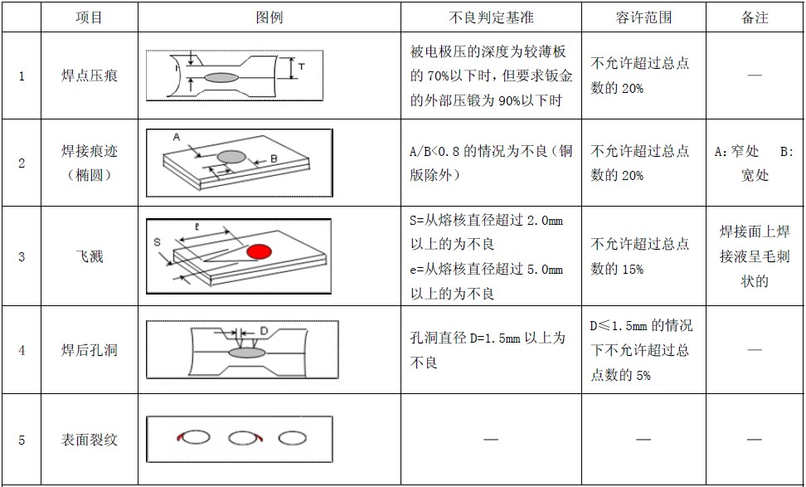

 | Тип | Фото | Критерии оценки дефектов | Пределы допуска | Примечания
1 | Вмятина сварочной точки | (см выше) | После давления электродом глубина менее 70% пластины, требуемая глубина штамповки – более 90% | Не более 20% от общего количества сварочных точек | -
2 | Отпечаток сварки (овальный) | (см выше) | А/В<0.8- относится к дефектам (за исключением меди) | Не более 20% от общего количества сварочных точек | А-узкая часть, В-широкая часть
3 | Брызги | (см выше) | Ширина следа от брызг (S) не должна быть более (диаметр св.ядра+ 2мм);  Длина следа от брызг (E) не должна быть более (диаметр св.ядра+ 5мм); | Не более 15% от общего количества сварочных точек | -
4 | Отверстия от сварки | (см выше) | Диаметр отверстия на одной из пластин (после разрыва) должно быть не более 1.5 мм | Если D≤1.5, то не более 5% от общего количества сварочных точек | -
5 | Трещины на поверхности | (см выше) | - | - | -

8.4 CO2 焊缝检验标准
Стандарт проверки сварных швов при сварке в среде CO2
检查焊缝是否有表面裂纹、焊穿、弧坑、焊瘤、满溢、咬边、表面气孔、表面夹渣、飞溅等缺陷, 检查判定标准见表2；焊缝段数、尺寸等符合工艺文件要求。
Проверить поверхность на наличие трещин, прожога, кратеров, подрезов, пор и шлака, сварочных брызг, дать оценку на основании таблицы 2; коэффициент и размеры сварочных швов должны соответствовать требованиям технологической документации
- 焊缝进行外观检验前，应将妨碍检验的渣皮、飞溅等清理干净；
Перед визуальной проверкой сварных швов необходимо очистить поверхность от шлака и сварочных брызг, затрудняющих проверку
- 外观检验应在无损检验之前进行；
Проверку внешнего вида необходимо проводить до начала неразрушающего контроля
- 外观检验可用目测、5～10倍放大镜进行检查；
При проверке внешнего вида можно использовать лупу с 5～10-кратным увеличением
- 用切断、磨平等方法进行检查焊缝未焊透、夹渣、气孔大小、焊穿。
Проверить сварочные швы на непровар кромки, шлак, величину пор, прожог с помощью разрезов и шлифовки.

表2 CO₂焊缝缺陷检验标准

项目  Пункт | 示意图  Схематическое изображение | 图示内容  Содержание изображения | 备注  Примечания
1 | 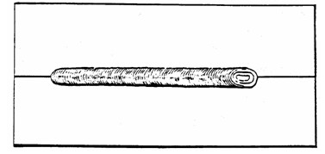 | 合格焊缝的正常外观  Нормальный внешний вид качественного сварного шва | —
2 | 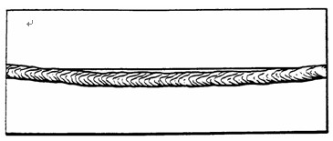 | 没有熔接  Непровар | —
3 | 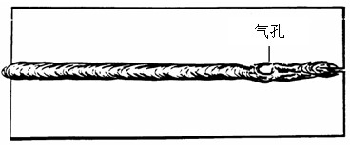 | 气孔  Поры | —
4 | 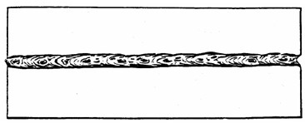 | 不合格孔隙  Отверстия, не соответствующие требованиям | —
5 | 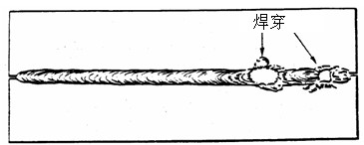 | 焊穿  Прожог | —
6 | 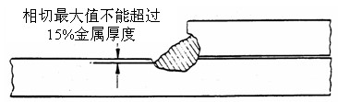 | 咬边  Подрез  Не более 15% от толщины металла | —
7 | 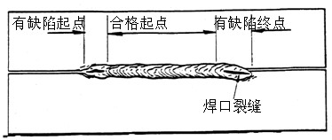 | 焊口裂  Щель | —

8.5 螺柱焊判定准则
Критерии оценки сварочных шпилек
- 螺柱数量、位置符合作业指导书的要求；
Количество и расположение сварочных шпилек должно соответствовать требованиям техпроцесса
- 螺柱不允许有弯曲、变形等情况；
Шпильки не должны быть изогнуты или деформированы
- 每一个螺柱都要用胶锤敲击15°或者用扭矩扳手测量其扭力是否≥7.5N•m，以确认螺柱根部与板
材是否有足够的连接强度。
Каждая шпилька проверяется молотком с резиновой головкой под углом 15° или динамометрическим ключом с моментом ≥7.5N•m, для определения прочности соединения корневой части шпильки с пластиной.
8.6 涂胶质量判定
Определение качества нанесения герметиков
- 目视涂胶位置、涂胶量；
а) Визуальный контроль места и объема нанесенного герметика
- 电泳车身全破坏后检查胶密封、膨胀情况是否满足要求；
б) После разрушения кузова, покрытого катафорезом, проверяется герметичность и вспенивание герметика на соответствие требованиям

9 相关记录
Протокол
白车身全破坏检验的结果应有文字记录，记录表保存周期为1年：
Результаты испытания полным разрушением должны вноситься в протокол, срок хранения протокола: 1 год
- 《白车身全破坏检验报告书》。
«Отчет об испытании полным разрушением»
- 《不合格焊点整改验证记录表》。
«Протокол проверки исправленных дефектов сварочных точек»

